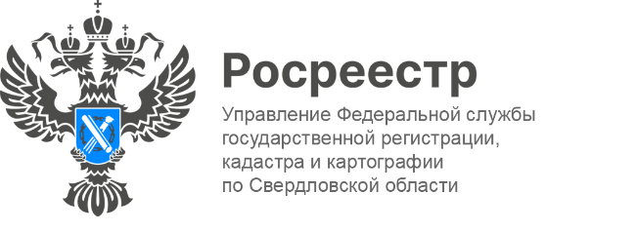

ПРЕСС-РЕЛИЗ
Здание шахматного клуба появилось на кадастровой карте столицы Урала
В Единый государственный реестр недвижимости (ЕГРН) внесены сведения о кадастровом учете в отношении здания шахматного клуба по адресу: Свердловская область, город Екатеринбург, улица Отдыха, 109/5.
«В Свердловской области продолжается активное формирование комфортной городской среды. Работы по развитию социальной инфраструктуры проводятся в регионе, а специалисты Росреестра выполняют все учетно-регистрационные действия в максимально короткий срок. Так, на кадастровый учет поставлено здание шахматного клуба, площадь нежилого объекта составила 51,5 кв.м.», - подчеркнула заместитель руководителя Управления Росреестра по Свердловской области Ирина Семкина.
Помимо шахматного клуба в спортивном комплексе есть тренажерный зал, пункт проката спортивного инвентаря. Также в составе комплекса имеется помещение для игры в настольный теннис, беседка с террасой, раздевальные с санитарно-гигиеническими помещениями.

Талицкий отдел Управления Росреестра по Свердловской области

